Инструкция по самостоятельной регистрации на ЯКласс для обучающихся
После перехода на Образовательную платформу ЯКласс https://www.yaklass.ru
Нажать «Для школьников»
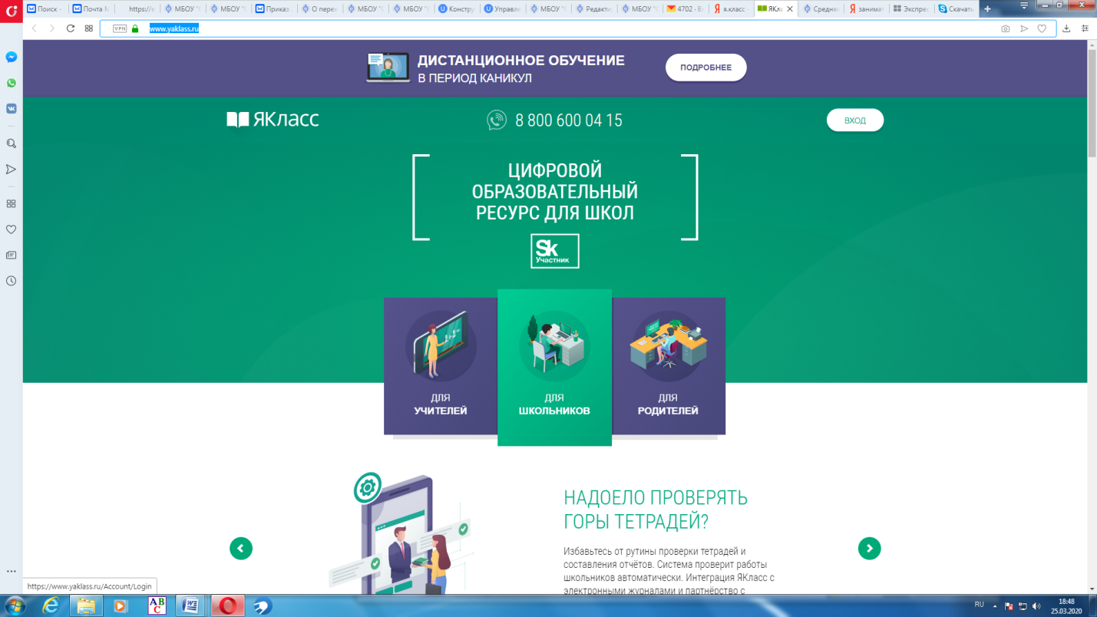
Нажать на «Зарегистрироваться»
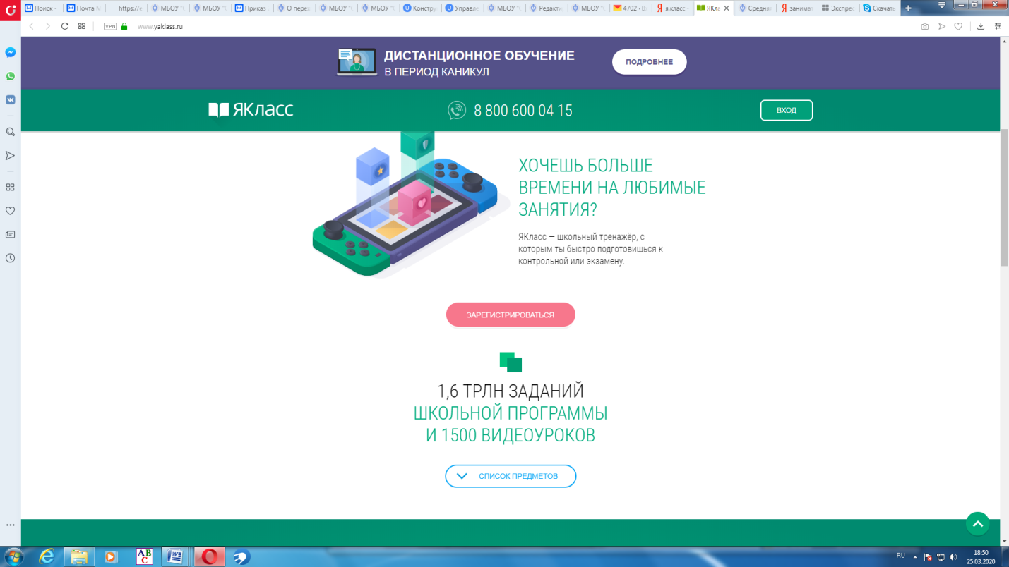

Заполнить все поля
!Электронную почту указываем действующую и проверенную, на неё придёт письмо для подтверждения
!Пароль придумываем легкозапоминающийся и не забываем его сохранить
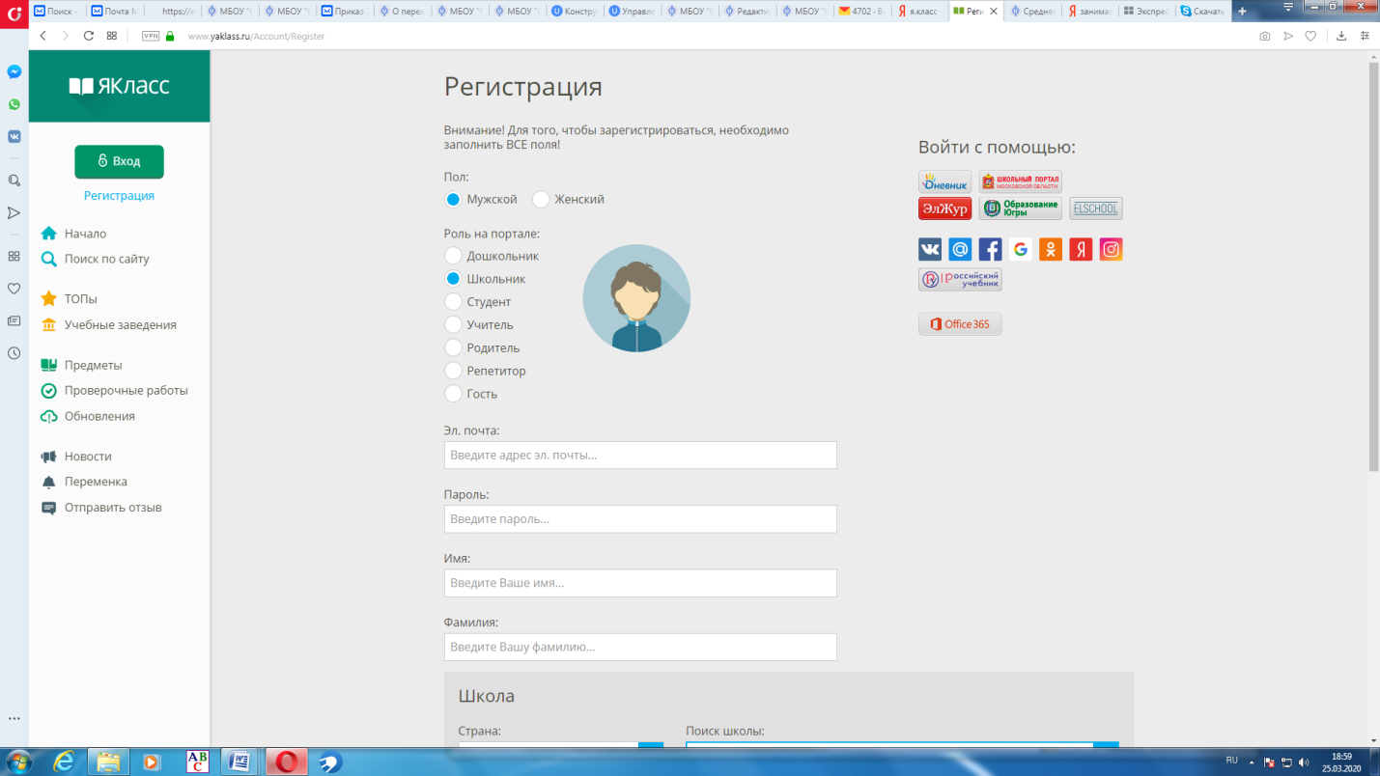
Поле «Поиск школы» заполняем, согласно образцу
Заполняем оставшиеся поля, устанавливаем V в графе «Согласие с условиями портала», предварительно, при необходимости, ознакомившись с ними в графе «Я не робот»
Жмём кнопку «Зарегистрироваться»
После того, как вы нажмёте зарегистрироваться, на вашу указанную при регистрации почту придёт письмо с подтверждением. Заходим в свой электронный почтовый ящик и открываем это письмо. (В этом же письме будет указан ваш логин)
Жмём кнопку «Подтвердить регистрацию»
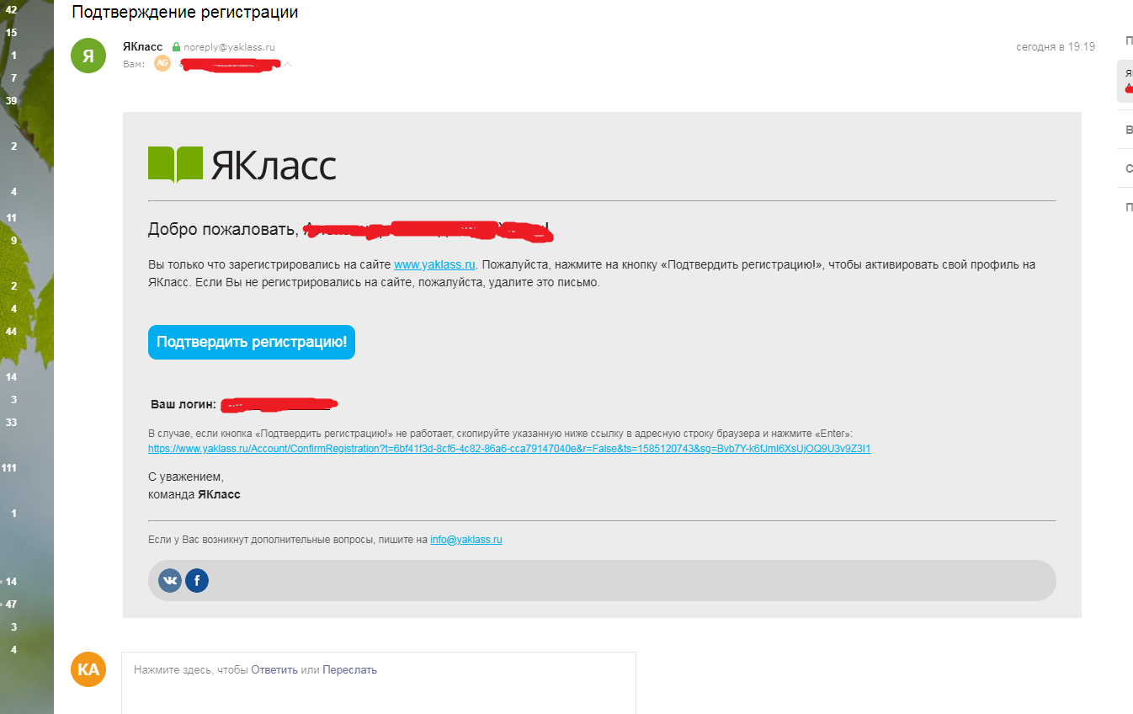
Поздравляем!!! Вы зарегистрировались.
Для входа, жмём «Вход»
Вводим Ваш логии, указанный в письме подтверждения и свой пароль, жмём войти.

!!!Данная инструкция справедлива и Для учеников, и Для родителей, и Для учителей. При регистрации будет необходимо выбирать соответствующую роль

